2010-2011 EĞİTİM-ÖĞRETİM YILI ............................ İLKÖĞRETİM OKULU II.DÖNEM

FEN VE TEKNOLOJİ DERSİ I. ZÜMRE ÖĞRETMENLER TOPLANTI TUTANAĞI

Toplantı Tarihi/Saati :17.02/2011/ 16:30
Toplantı Yeri : ............................ İ.Ö.O Öğretmenler odası
Toplantıya Katılanlar: ............................ (............................ İ.Ö.O Fen ve Teknoloji Öğr.), ............................ (Müdür Yardımcısı-Zümre başkanı)

GÜNDEM MADDELERİ

- Açılış
- Yönetmeliğin 95. Maddesinin okunması.
- Derslerin öğretim programları ile ilgili emir, tebliğ ve genelgelerin yönetmeliklerin gözden geçirilmesi.
- 2010-2011 eğitim öğretim yılı sene başı zümre öğretmenler kurulu toplantı kararlarının gözden geçirilmesi, alınan kararlar doğrultusunda aksamalar varsa bunların tespit edilip gerekli önlemlerin alınması.
- Yapılan planlamalar doğrultusunda uygulanan yöntem teknik, metot, deney gezi gözlem ve araştırma inceleme sonuçlarının ve diğer zümre öğretmenleriyle yapılan işbirliği çalışmalarının değerlendirilmesi, olumsuzluklar var ise ikinci kanaat dönemine yönelik olarak gerekli tedbirlerin alınması.
- Öğrencileri bilgiyi depolayan değil, bilgiye ulaşma yollarını öğreterek araştıran, sorgulayan, acaba diyerek kendi fikirlerini ortaya koyan ve öğrendiği bilgileri hayatının her alanında kullanan bireyler olarak geliştirmek amacıyla gerekli önlem ve tedbirlerin alınması.
- Sınavlar ile ilgili uygulamaların ve sonuçlarının gözden geçirilmesi, genel bir değerlendirmesinin yapılması, öğrenci başarının değerlendirilmesi ile ilgili olarak en son çıkan değişikliklerin incelenmesi ve ikinci kanaat dönemine yönelik olarak varsa olumsuzlukların önlenmesi için gerekli kararların alınması.
- 2010-2011 öğretim yılı ikinci kanaat döneminde öğrenci başarısını arttırma eğitim öğretim çalışmalarında ve sosyal faaliyetlerde kalitenin arttırılması için zümre öğretmeni ve okul yönetiminin yapacağı çalışmalar, diğer zümre öğretmenleri ile yapılması gerek istişarelerin görüşülmesi ve gerekli önlemlerin görüşülerek kararlaştırılması.
- Bilgi ve teknolojinin hızla geliştiği çağımızda öğrencilerin bu hıza ayak uydurabilmesi için, sadece kulağa hitap ederek değil öncelikle onlarda merak duygusunu geliştirerek bütün duyu organlarına hitap ederek daha kolay ve kalıcı bilgi edinmelerini sağlamak amacıyla gerekli tedbirlerin alınması.
- Performans görevleri ve proje çalışmaları ile ilgili gerekli alt yapının oluşturulup bu konuyla ilgili hazırlık ve planlamanın yapılması için gerekli tedbir ve kararların alınması.
- Ölçme değerlendirme ve sınav zamanlarının belirlenmesi.
- Dilek ve temenniler.
- Kapanış.

GÜNDEM MADDELERİNİN GÖRÜŞÜLMESİ

1- Toplantı, Zümre Başkanı ............................ başkanlığında “Bu eğitim-öğretim yılının ikinci dönemi hepimize hayırlı uğurlu olsun.”dileğiyle açıldı ve gündem maddelerinin görüşülmesine geçildi.

2- İlk Öğretim Kurumları yönetmeliğinin ilgili maddesi ( madde 95) okunup incelendi.

3- ............................ ; yeni öğretim programları ile ilgili kararların ( ders genel ve özel amaçları, kazanımları, konu işlenişi, performans görevleri, projeler, yapılacak değerlendirmeler, tutulacak dosyalar, v.b.) öğrencilerin daha sağlıklı bir geleceğe ulaşabilmeleri için hayata geçirilmesi gerektiğini vurguladı.

4- ............................; belirlenen karar ve amaçların hayata geçirilmesinde elimizden gelen gayreti göstermekte ve bu karar ve amaçları derslerimize yansıtmaktayız. I.Dönemde yapılan zümrede alınan kararlar (derse öğrencilerin etkili katılımının sağlanması amacıyla öğrencilerin etkinlikleri kendilerinin yapması, gruplar halinde üniteyle ilgili performans görevi almaları ve ödev sunumu yapmaları, grup değerlendirme, dereceli puanlama ölçeği kullanarak ölçme ve değerlendirme yapılması, gibi) aynen uygulanmış olup öğrencilere fen dersinin eğlenceli ve zevkli bir ders olabileceği benimsetilmeye çalışılmıştır. I.Dönem zümresinde de belirtildiği gibi tüm sınıflar (özellikle 6,7 ve 8 ) hazırlanan plan dahilinde lâboratuar malzemelerini etkili kullanmaktadırlar. Öğretmenlerimizle işbirliği yapılmaktadır.

5- ............................; yıllık planların gözden geçirilerek aksayan yönleri varsa bu yönlerin düzeltilmesi gerekir. Ayrıca günlük planlar çoklu zekâ kuramına uygun olarak yapılması gerektiğini vurguladı.

............................; Yıllık planların uygulanmasında birinci dönemde tatillerin olması nedeni ile 8 sınıflarda 1-2 hafta geriden takip edilmiştir gerekli çalışmalarla bu zaman kaybı telafi edilecektir.
6. ve 7. Sınıflarda ise yılık plana paralel olarak gidilmiştir.
Sürekli çevremizden örneklemelerle fen’in her yerde ve daima hayatımızın içinde olacağı öğrenciye verilmeye çalışılmakta ve özellikle evimizden ve çevreden elde ettiğimiz örneklemeler ve ders araç gereçleri öğrenciyi bu bilince sürüklemektedir.

6- ............................; “öğrencilerimizi bilgiyi depolayan değil, bilgiye ulaşma yollarını öğreterek araştıran, sorgulayan, acaba diyerek kendi fikirlerini de ortaya koyan ve öğrendiği bilgileri hayatının her alanında kullanan bireyler olarak yetiştirmeliyiz.” dedi.

............................; Bu doğrultuda öğrencilerimize bilgiyi olduğu gibi ezberci bir zihniyete dayalı yöntem ve tekniklerle değil tamamen onların keşfine bırakıcı bir ders işleme tekniği uygulanmaya çalışılmaktadır. Bu dönem açtığımız yeni Fen sınıfı çalışmalarımızın daha çok öğrenci merkezli olmasına elverişli hale getirilmiştir. Ders işlenişinde öğrenci merkezli eğitim-öğretim dikkate alınmış olup her öğrencinin sınıf içerisinde etkin olmasına özen gösteriyorum. Öğrencilerin araştırıcı, sorgulayıcı, yapıcı, kendisine değer veren, başkalarına saygı duyan, okul ve öğrenmeyi önemseyen bireyler olarak yetiştirilmesine çalışmaktayım.

7-............................; Öğrencilerin dersimi severek yaptıklarına inanıyorum. Özellikle sınıflarda olan uygulama farklılıkları dersi daha eğlenceli kılıyor. Öğrencilerin algılama problemi çektikleri konularda süreleri biraz daha uzatarak sınavlarda da başarının artması sağlanıyor. 6. 7. ve 8. Sınıfların I. Dönem başarı yüzdelerinin;
6. sınıf % 78, 7. Sınıf %88, 8. Sınıf %66 olduğu belirtildi.
Ayrıca okulumuzda bu dönem deneme sınavlarını, etüt çalışmalarını ve veli toplantılarını arttırarak başarıyı da arttırmayı hedefliyorum.

8- Tüm sınıflarda başarıyı yakalayabilmek, hedeflere ulaşabilmek için diğer branş öğretmenleri ile ortak çalışmalar yapılmalıdır. İstenilen davranışların kazanılmasında bu çok önemlidir. Tam bir işbirliği içerisinde sorunlardan kaçmak yerine eksikliklerimizi başarıyı olumsuz yönde etkileyen faktörler bulunup tedbirler alınabilir. Başarı ve başarısızlıklara II. dönemde daha çok eğilerek konuyla ilgili öğretmen, öğrenci ve veli toplantıları yapılacağı kararı alındı. Tüm arkadaşların elinden gelen hassasiyeti göstermesi gerektiği belirtildi.

9- ............................: Bilgi ve teknolojinin hızla geliştiği çağımızda öğrencilerin bu hıza ayak uydurabilmesi için, sadece kulağa hitap etmek yetmez. Öğrenci merak eden, araştırıcı kişilikte olmalıdır. Yanlış olan; öğrencinin araştırmayı ve günü yakalamayı sadece bilgisayar ve internetle olacağını düşünmesi ve bu doğrultuda kitap inceleme veya bilgisayarda özetleme yapmak yerine internetten indirdiği belkide bir kez dahi okumadığı dökümanları derse getirmesidir. Kendi adıma konuşursam derslerimde getirilen dökümanları öğrencilerin sunmasını sağlayarak bu olayı engellemeye çalışmaktayım.
Öğrencilerimizin Türkçeyi doğru ve güzel kullanmalarına yönelik çalışmalar yapılmalı çünkü cevabını bildiği bazı terim vb. açıklamasını yaparken kullanabildikleri kelime dağarcığı sınırlı kalıyor. Bu da ancak çok kitap okuyarak ve güzel konuşma sanatının geliştirilerek yapıldığını anlamasını sağlamalıyız. Her şeyi olduğu gibi kabul eden sormayan düşünmeyen bireyler yerine bizi zorlayan niçin nasıl sorularının sıkça tekrarlandığı bir ortam oluşturulmalıdır. Bu anlamda Türkçe öğretmenleriyle işbirliği yapılmalıdır.
Teknoloji ve tasarım derslerinde de öğrencinin bilinenden bilinmeyeni kestirmeye çalışması, proje, birim, bütün kavramlarını görmesi dersimizde de etkili olmaktadır.

10- ............................ ; Performans görevi ve proje çalışmaları ile ilgili gerekli alt yapının oluşturularak her öğrencinin mutlaka bir etkinlikte yer alması sağlanmalı. Yeri geldikçe gerekli süreler verilerek ve rehberlik yapılarak öğrencilerin güzel ürünler ortaya koymaları sağlanacak. Öğrenciler istedikleri kadar proje ödevi alabileceklerini ve sınırlama getirilmemesi gerektiğini vurguladı.

............................; I.Dönem6, 7 ve 8.sınıflara performans görevi verildi. II. Dönemde de tüm sınıflara performans görevi ve istekli öğrencilere proje ödevi verilecektir 6., 7. ve 8 sınıflara kılavuz kitabındaki ödevler olacağı gibi çevre şartları göz önünde bulundurularak farklı ödevlerinde verilebileceğini belirtti. isteyen öğrenciler konu seçebileceği gibi kendi bulduğu bir konuyu da proje olarak hazırlayabilecektir. Değerlendirme proje değerlendirme ölçeğine göre ve Performans görevi dereceli puanlama anahtarına göre yapılacaktır.
Öğrenci projeleri nisanın son haftasında toplanıp aşağıdaki çizelgeler örnek alınarak değerlendirilecektir.

DERECELİ PUANLAMA ANAHTARI

Puan | KAPAK
3 | Kapak tasarımı kişiye özgün ve etkileyici.
2 | Kapak tasarlanmış ancak kişiye özgün ve etkileyici değil.
1 | Kapak tasarımı eksik yapılmış veya hiç yapılmamış.
Puan | İÇERİK
3 | Konu hakkında yeterli araştırma yapılmış.  Konu hakkında yeterli araştırma yapılmış,resim ve şekillerle poster oluşturulmuş.  Tam bir sunu hazırlamış.
2 | Konu hakkında yeterli araştırma yapılmış.  Konu hakkında yeterli araştırma yapılmış,resim ve şekillerle poster oluşturulmamış.  Yetersiz bir sunu hazırlamış .
1 | Konu hakkında yeterli araştırma yapılmamış.  Konu hakkında yeterli araştırma yapılmamış,resim ve şekillerle poster oluşturulmamış.  Bir sunu hazırlamamış.
Puan | MATERYAL KULLANIMI
3 | Özgün, yeterli düzeyde, çeşitli resim ve görsel materyaller kullanılmış,poster oluşturulmuş.
2 | Görsel materyaller, resim kullanılmış ,poster oluşturulmuş ancak yeterli değil.
1 | Resim ve görsel materyaller hiç kullanılmamış,poster oluşturulmamış,model hazırlanmamış.
Puan | DİL ve ANLATIM
3 | Açık ve anlaşılır, dilbilgisi bakımından doğru cümleler kurulmuş.  Yazım kurallarına uyulmuş, noktalama işaretleri yerli yerinde kullanılmış.
2 | Bazı cümleler açık ve anlaşılır değil, dilbilgisi bakımından bazı yanlış cümleler kullanılmış.  Yazım kurallarında ve noktalama işaretlerinde bazı hatalar yapılmış.
1 | Cümleler açık ve anlaşılır değil, dilbilgisi bakımından hatalar yapılmış.  Yazım kurallarında ve noktalama işaretlerinde oldukça fazla hatalar yapılmış.
Puan | KAYNAKÇA
3 | Konuya uygun çeşitli kaynaklar kullanılmış ve kaynaklar doğru belirtilmiş.
2 | Konuya uygun yetersiz kaynak kullanılmış ve kaynaklar belirtilmiş.
1 | Konuya uygun hiç kaynak kullanılmamış.

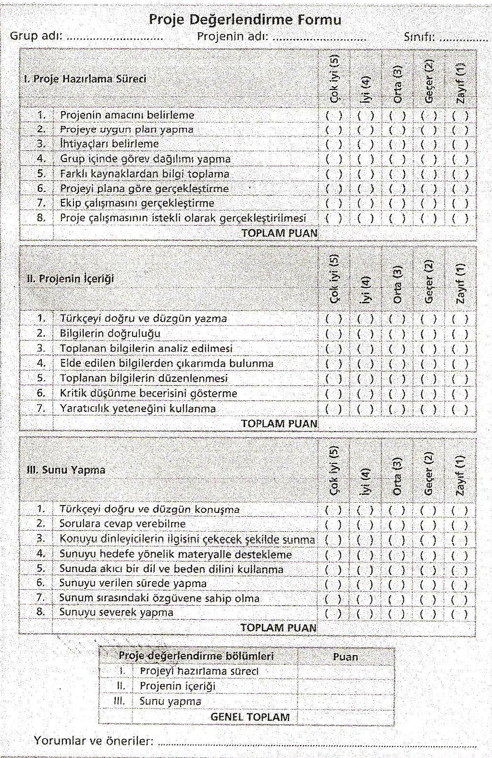

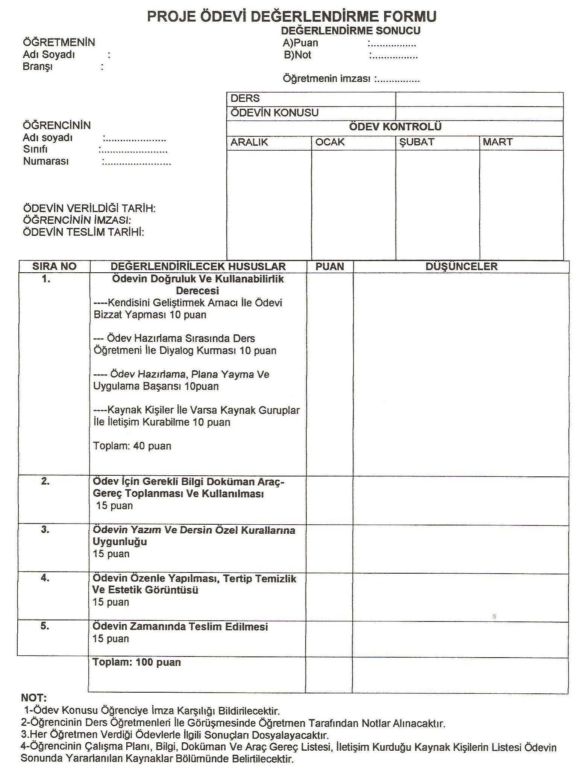

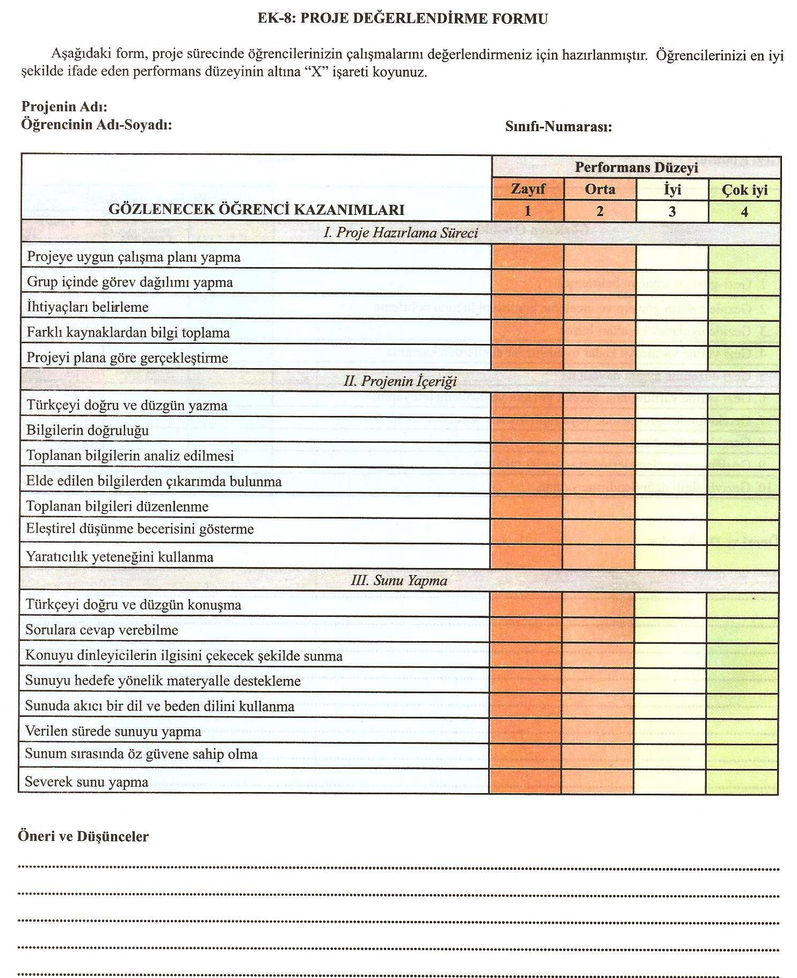

II. dönem verilecek performans görevlerinin konusu ve değerlendirme ölçeği aşağıda belirtildiği gibi olacaktır.

6. sınıf performans görevi ve proje ödevi konuları:

..İletkeni değiştir,ampulün parlaklığı değişsin | ..Maddenin tanecikli yapısı ve ısı
5.Elektriksel Direnç | Isının yayılma yolları(Işıma-Konveksiyon-iletim)
Ampulünde bir direnci vardır | ..Isı yalıtımı
6.İskelet yapımız(Kemik ve eklemlerimiz) | Işık madde ile karşılaşınca ne olur?
.Kas yapımız | Çeşitli yüzeylerde yansıma
Kalp yapısı ve dolaşım(küçük,büyük dolaşım) | Aynalar ve kullanım alanları
..Kan ve yapısı ile kan grupları arasındaki alışveriş | Ses madde ile karşılaşınca ne olur?
8.Lenf sistemi | ..Yankı
..Kalp ve damar sağlığı ve korunması | Sesin soğurulması
3.Virüs ve bakteriler | Kayaçların sınıflandırılması
2.Aşı ve serum | ..Kan grupları alış verişi gösterir poster hazırlanması
..Bilinçsiz ilaç kullanımı | Fosiller
4.Solunum sistemimizin yapı ve organları | ..Toprak çeşitleri ve erozyon
Solunum sisteminin sağlığının korunması | ..Yer altı ve yer üstü su kaynakları

7. sınıf performans görevi ve proje konuları:

. Periyodik cetvelin özelliklerini gösteren bir poster hazırlayınız. | Gök cisimlerini tanıtan poster çalışması 82
Metal, ametal, yarı metal ve soy gazların özelliklerini gösteren bir tablo hazırlayınız. | Güneş sistemi ve tanıtımının yapıldı poster 70
15 adet elementin atomlarının elektron dağılımını yapınız  86 | Geçmişte uzay ile ilgili yapılan araştırmalar. 60
Tarih boyunca ileri sürülen atom fikirleri ve kendine özgü atom fikri oluşturma. 54 | Günümüzde uzayda yapılan araştırmalar
Fiziksel ve kimyasal değişmeleri gösteren bir deney düzeneği hazırlama | Ekosistemlerin doğal özellikleri26
Atomlar arası kimyasal bağlar 68 | Gerçek evimiz Dünya(Ekosistem,çeşitleri ve özellikleri) 51
Bileşikleri ve formüllerini gösteren poster hazırlama84 | Bilinçli bir çevre dostu olarak nereyi, neleri, niçin, nasıl koruyalım?
Karışımları anlatan poster hazırlama 85 | Nesli tükenen ve tükenmekte olan bitki ve hayvanlar hangileridir. 48
Beyaz ışığın tayflarına ayrıldığını gösteren etkinlik yapılması ve poster oluşturulması 46
Işığın kırılması-yansıması ve soğurulması 50
Mercekler ve çeşitlerini etkinliklerle gösteren pano çalışması 16
Ekosistemler ve biyolojik çeşitlilik 34
Çevre sorunları ve etkileri 63
8. sınıf performans görevi ve proje ödevi konuları:  1- Asitler bazlar  PH metre yapımı  Kara Lahanada belirteç yapımı  Günlük Hayatta Kullanılan Asitler ve bazlarla ilgili poster hazırlama  Asit yağmurlarının zararlarını gösteren poster hazırlama  Asit yağmurların korunmak için alınabilecek önlemleri araştırma.  2- Su arıtımı  Sert suyun yumuşatılması için hangi yöntemler kullanılır, Sert suyun zararlarını araştırınız  3- Ses  Şişelerden farklı sesler üretilmesi ile ilgili deney- etkinlik yapma  Sesin boşlukta yayılmadığını deneyle gösterme  Basit bir müzik aleti yapma  4- Isı ve Sıcaklık  Termometre yapımı  Kütle ile ısı arasındaki ilişkiyi gösteren etkinlik ve deney düzeneği hazırlama  Farklı maddelerin farklı öz ısılara sahip olduğunu deneyle ispatlama  Erime –Donma- Buharlaşma- Yoğunlaşma ile ilgili poster hazırlama  Isınma – Soğuma grafikleri çizme- yorumlama | Basit bir besin ağını resimlerle pano halinde hazırlama  Fotosentez olayı için ışığın gerekli olup olmadığını deneyle ispatlama.  Fotosentez ile solunum arasındaki ilişkiyi gösteren poster hazırlama.  Madde döngüleri ile ilgili poster hazırlama.  Yenilenemez enerji kaynakları ve yenilenebilir enerji kaynaklarıyla ilgili sunu hazırlama.  Geri dönüşümün faydalarını anlatan bir kompozisyon yazma.  5- Yaşamımızdaki elektrik  Elektromıknatıs yapımı  Elektromıknatısın çekim gücü sarım sayısı ile ilişkisini bir deney ile açıklayınız.  Evlerimizde kullandığımız elektrikli aletlerin bir ayda harcadıkları enerjileri hesaplayınız.  Elektrik tasarrufunun günlük yaşantımızdaki önemini anlatan bir makale yazarak poster hazırlayınız  6- Doğal Süreçler  Kıtaların oluşumu  Levhaların hareketi  Deprem anında yapılması gerekenler  İklim ve Hava olayları

Performans görevleri değerlendirme tablosu
Öğrencinin:
Adı ve Soyadı :
Sınıfı :
No :
DERECELİ PUANLAMA ANAHTARI
AÇIKLAMA:Fen ve Teknoloji dersi performans görevleri aşağıdaki ölçütler doğrultusunda puanlanacaktır.
Not:
Planlama | 5 | - Performans görevi planlanmış.  - Görev dağılımı yapılmış.
Araştırma | 20 | - Konuyla ilgili araştırma yapılmış.  - Çeşitli kaynaklar kullanılmış ve kaynaklar doğru belirtilmiş.
Materyal Kullanımı | 20 | - Ödevi hazırlarken konuya uygun çalışmalar seçilmiş.  - İlgi çekici etkinlikler hazırlanmış.  - Değişik materyallerden faydalanılmış.
Hazırlık | 30 | - Ödevi hazırlarken gerekli özen gösterilmiş.  - Konunun bütünlüğü korunmuş.  - Yazım kurallarına uyulmuş.  - Materyaller düzenli bir şekilde hazırlanmış.  - Şekiller, resimler ve yazılar görünüm olarak güzel bir şekilde  - hazırlanmış. Sayfa veya posterlerin tasarımı düzenli yapılmış.
Zamanlama | 5 | - Ödev zamanında teslim edilmiş.
Sunum | 20 | - Sunum etkili bir şekilde yapılmış. Öğrenciler sunuma hazırlanmış  - ve konuya hakim durumda.
Toplam:
Türkçeyi
doğru ve
düzgün
yazma (10p)
Bilgilerin
doğruluğu (20p)

Toplanan
bilgilerin
Analiz edilmesi
(10p)
Toplanan
bilgilerin düzenlenmesi
(10)
Farklı kaynaklar
kullanılması
(10p)
Yaratıcılık
yeteneğini
kullanma (10p)

Kazanımı
materyalle
destekleme (10p)

Sunum ( 15p)
İstenilen sürede
teslim
edilmesi (5 p)
Toplam puanı:
100P

11- ............................; Ölçme değerlendirmede yazılı sınavlar esas alınacaktır. Bunun yanı sıra ödevler ve projeler de değerlendirmeye tabi tutulacaktır. Yazılı sınavlar genellikle test boşluk doldurma doğru yanlış ve klasik sorulardan oluşmaktadır. Yazılılarımda sorduğum sorular Türkiye’nin en büyük zümresi olan Fen ve Teknoloji öğretmenleri grubunda incelenip Türkiye’nin her tarafında yapılan yazılılara paraleldir. Yazılı sınavların tarihi öğrencilere en az 15 gün önce duyurulacaktır. Yazılı sınavların süresi 40 dakika olacaktır. Sınav tarihleri aşağıdaki gibi belirlenmiştir.
I. Yazılı II. Yazılı III. Yazılı
6. sınıf Mart 3. hafta Nisan 4. hafta Mayıs 4. hafta
7. sınıf Mart 3. hafta Nisan 4. hafta Mayıs 4. hafta
8. sınıf Mart 3. hafta Nisan 4. hafta Mayıs 4. hafta
.

12-
............................; öğrencilerin istekleri doğrultusunda kursların açılması ders dışı zamanlarda öğrencilerin verimli zaman geçirmelerine katkı sağlayacaktır. Labaratuar malzemelerinin daha fazla kullanılarak daha fazla test çözüleceğini belirtti. Ayrıca derslerinde araç gereç ve projeksiyon cihazının kullanımına daha fazla özen gösterilerek fen dersinin daha somut hale getirilmesi gerektiğini belirtti.

13- Gündem maddelerinin görüşülmesinin tamamlanması üzerine toplantı iyi dilek ve temennilerle sona ermiştir.

............................ ............................
Fen ve Teknoloji dersi öğr. Müdür Yardımcısı

UYGUNDUR
17.02.2011
……………………….
Okul Müdürü

